Д-6 серии 4: Четвертый этап укладки
1. Укладка стабилизирующего парашюта в камеру, контровка колец перьев стабилизатора с кольцами камеры
Возьмите купол за вершину и вытяните в одну линию купол, стропы и перья стабилизатора (рис. 41).
Положите перья стабилизатора одно на другое, заверните их в сторону лент с кольцами, дважды складывая пополам, и положите из них грузик (рис. 42).
Проденьте купол, стропы и часть перьев стабилизатора через камеру стабилизирующего парашюта до пришивки лент с кольцами (рис. 43).
Пропустите один контровочный шнур длиной 0,3 м (рис. 44, А) или два контровочных шнура (рис. 44, Б) длиной по 0,3 м через кольца перьев стабилизатора и кольца камеры.
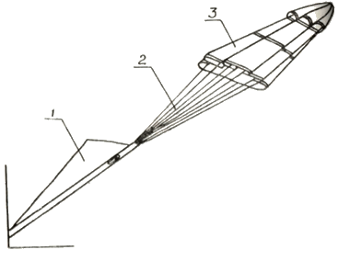
Рис. 41. Укладка стабилизирующего парашюта
1 — перья стабилизатора; 2 — стропа; 3 — купол
Подтяните кольца стабилизатора к кольцам камеры так, чтобы они располагались на нижнем основании камеры. Контровочный шнур или два контровочных шнура туго стяните и завяжите прямым тройным узлом, оставляя концы контровки 0,015-0,025 м (рис. 44, А, Б). На рис. 44, А, Б узел завязки контровочного шнура для наглядности показан незатянутым. Снимите грузик со стабилизатора.
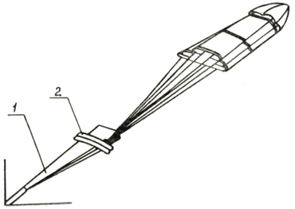
Рис. 42. Укладка стабилизирующего парашюта
1 — перья стабилизатора; 2 — грузик
Предупреждение! Контровка колец перьев стабилизатора с кольцами камеры стабилизирующего парашюта производится только контровочным шнуром ШХБ-20 длиной 0,3 м, причем:
- при укладке парашютной системы для прыжков из самолетов АН-12, АН-22, АН-26 и ИЛ-76 применяется один контровочный шнур длиной 0,3 м (рис. 44, А);
- при укладке парашютной системы для прыжков из самолетов АН-2 применяются два контровочных шнура длиной по 0,3 м (рис. 44, Б).
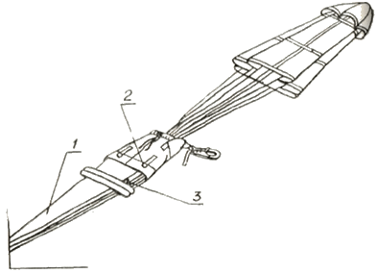
Рис. 43. Укладка стабилизирующего парашюта
1 — перья стабилизатора; 2 — кольцо камеры; 3 — ленты с кольцами

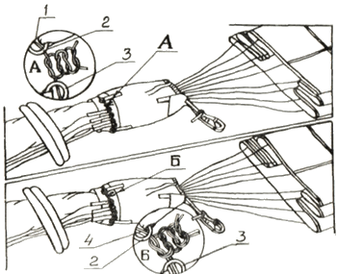
Рис. 44. Контровка колец перьев стабилизатора с кольцами камеры
1 — один шнур контровочный длиной 0,3 м; 2 — кольцо камеры; 3 — кольцо пера стабилизатора; 4 — два шнура контровочных длиной по 0,3 м
Уложите мелкими пучками в камеру вначале стропы, затем нижнюю кромку купола, его основу и вытяжное устройство.
Стяните верхнюю часть камеры шнуром-завязкой и завяжите любым легко развязывающимся узлом (рис. 45, А), а узел заправьте внутрь камеры (рис. 45).
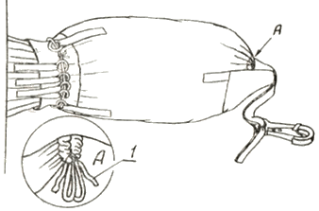
Рис. 45. Затяжка камеры
1 — шнур-завязка
1.1. Укладка бесстропного стабилизирующего парашюта в камеру, контровка колец перьев стабилизатора с кольцами камеры
Положите перья стабилизатора одно на другое (рис. 45а).
Заверните перья стабилизатора в сторону усилительных лент, дважды сложив пополам, и положите на них грузик (рис. 456).
Возьмите нижнее основание камеры и натяните на купол и часть перьев стабилизатора до пришивки лент с кольцами (рис. 45в).
Произведите контровку колец перьев стабилизатора с кольцами камеры.
Уложите в камеру мелкими пучками, вытянутые через ее верхнее отверстие, часть стабилизатора и купол.
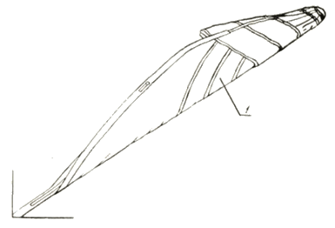
Рис. 45а. Укладка бесстропного стабилизирующего парашюта
1 — перья стабилизатора
Произведите затяжку верхней части камеры шнуром-завязкой и завяжите шнур-завязку.
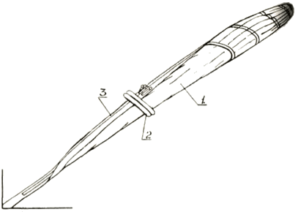
Рис. 45б. Укладка бесстропного стабилизирующего парашюта
1 — перья стабилизатора; 2 — грузик; 3 — усилительные ленты

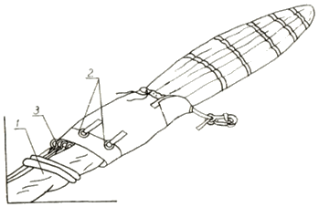
Рис. 45в. Укладка бесстропного стабилизирующего парашюта
1 — перья стабилизатора; 2 — кольца камеры; 3 — ленты с кольцами, нашитые на стабилизатор
2. Укладка камеры с уложенным основным парашютом в ранец
Разведите клапаны ранца в стороны, на дно по центру положите свободные концы (рис. 46) так, чтобы пряжки располагались по линии метки внутренней части ранца.
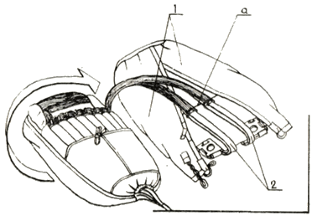
Рис. 46. Размещение свободных концов подвесной системы на дне ранца и поворот камеры с уложенным парашютом перед укладкой на дно ранца
1 — клапаны; 2 — концы свободные; а — метка
Поверните камеру с уложенным парашютом сотами вниз (рис. 46) и положите ее на дно ранца так, чтобы соты со стропами расположились на дне ранца (рис. 47).
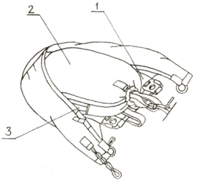
Рис. 47. Размещение камеры с уложенным основным парашютом в ранце
1 — дно ранца; 2 — камера с уложенным парашютом; 3 — соты со стропами
Положите на камеру с основным парашютом сначала левый клапан, а затем правый (рис. 48).
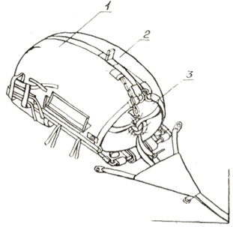
Рис. 48. Размещение камеры с уложенным основным парашютом на дне ранца
1 — клапан правый; 2 — клапан левый; 3 — камера с уложенным основным парашютом
Произведите затяжку клапанов ранца.
Возьмитесь за кольцо левого клапана и, расправляя клапана, подтяните его к правому круглому отверстию на ранце (рис. 49). Пропустите в кольцо и круглое отверстие ту силовую ленту с пряжкой, на продолжении которой нашито направляющее кольцо для фала гибкой шпильки (рис. 49, A).
Подтяните эту силовую ленту к двухконусному замку и наденьте пряжку на конус корпуса замка так, чтобы указательная стрелка на силовой ленте находилась сверху (рис. 49, Б), а силовая лента не была перекручена. Закройте затвор замка.
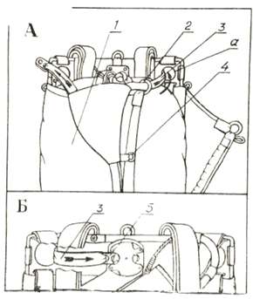
Рис. 49. Затяжка клапанов ранца
1 — клапан левый; 2 — кольцо левого клапана; 3 — лента силовая; 4 — кольцо направляющее для фала; 5 — пряжка; а — отверстие круглое
Возьмитесь за кольцо правого клапана и, расправляя клапана по поверхности камеры, подтяните к левому круглому отверстию на ранце. Пропустите вторую силовую ленту с пряжкой в кольцо и круглое отверстие, при этом свободные концы подвесной системы должны находиться внутри между силовыми лентами (рис. 50, А).
Подтяните эту силовую ленту к двухконусному замку и, удерживая ранее установленную пряжку, откройте затвор замка и наденьте вторую пряжку на конус корпуса замка так, чтобы опознавательная стрелка находилась сверху (рис. 50, Б), а силовая лента не была перекручена. Закройте затвор замка.
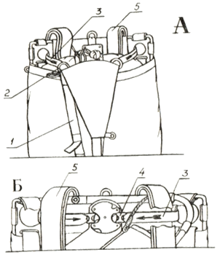
Рис. 50. Затяжка клапанов ранца
1 — клапан правый; 2 — кольцо правого клапана; 3 — лента силовая; 4 — пряжка; 5 — концы свободные
3. Контроль четвертого этапа
Проверьте:
- укладку верхней части стабилизирующего парашюта в камеру (рис. 45);
- контровку колец перьев стабилизатора с кольцами камеры одним контровочным шпуром ШХБ-20 длиной 0,3 м (рис. 51, А и рис. 51, Б) или двумя контровочными шнурами длиной по 0,3 м (рис. 51, В и рис. 51, Г), учитывая, что при прыжках из самолетов Ан-12, Ан-22, Ан-26 и Ил-76 контровку производят одним контровочным шнуром длиной 0,3 м, а при прыжках с самолета Ан-2 двумя контровочными шнурами длиной по 0,3 м. На рис. 51, Б И 51, Г узел завязки контровочного шнура для наглядности показан незатянутым;
- правильность затяжки клапанов ранца, монтажа силовых лент в кольца клапанов ранца и на двухконусный замок (рис. 50).
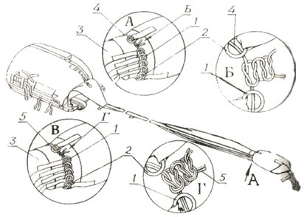
Рис. 51. Контроль четвертого этапа
1 — кольцо стабилизатора; 2 — кольца камеры; 3 — стабилизатор; 4 — один шнур контровочный длиной 0,3 м; 5 — два шнура контровочных длиной 0,3 м

